Тема занятия (урока) Принципы программированного полёта и управления БАС в Геоскан-симуляторе
Цель занятия (урока) Ознакомить учащихся с принципами полёта и управления беспилотными авиационными системами (БАС) с использованием Геоскан-симулятора, а также возможностями данной виртуальной симуляции.
Задачи занятия (урока)
- Объяснить основные принципы программированного полёта беспилотных летательных аппаратов (БПЛА), включая управление.
- Рассмотреть ключевые компоненты Геоскан-симулятора.
- Ознакомить учащихся с интерфейсом Геоскан-симулятора и его основными инструментами.
- Провести обучение по управлению БАС в симуляторе, включая старт, полёт, маневрирование и посадку.
- Провести обобщение теоретических знаний и практических умений через практическое задание и устный опрос.
Целевая аудитория (класс) 4 класс
Планируемые результаты
- Учащиеся осознают основные принципы полёта и механизмы управления БАС в Геоскан-симуляторе.
- Учащиеся ориентируются в интерфейсе и инструментах Геоскан-симулятора.
- Учащиеся приобретают навыки использования Геоскан-симулятора.
- Повышение интереса к области беспилотных технологий и инновационных методов в образовательном процессе; возникновение желания продолжить изучение темы и углубиться в практические аспекты.
- Учащиеся успешно проходят практическое задание, показывая уровень усвоения материала.
Необходимое оборудование: компьютеры по количеству учащихся, Геоскан Симулятор, интерактивная панель.

Основные этапы занятия (урока) | Краткое содержание занятия (урока) в разрезе основных этапов | Приемы² и методы³ | Время (мин.)⁴ | Форма контроля (краткое содержание)⁵
Подготовительный¹ | - По очереди дети выходят к экрану, становятся к нему спиной. На экране появляется слово из раннее изученной темы (тангаж, крен, рыскание, правый стик, пульт радиоконтроллера и тд.). Ребёнок, стоящий спиной к экрану, задаёт вопросы классу, на которые можно ответить либо да, либо нет и пытается отгадать слово. Ориентируясь на ответы и подсказки класса.  - Тема занятия расположена на стикере у кого-то под столом. Задача как можно быстрее найти этот стикер и назвать тему урока. | 1.Актуализация знаний  «Слова за спиной»  2. Вход в занятие «Стикер под столом» | 5 | Опрос
Основной⁶ | Теоретическая часть.  1. Объяснения преподователя:  - про виды квадрокоптеров (Геоскан Базовый и мини);  - про симулятор Геоскан  - возможности симулятора;  - интерфейс программы.  2. Просмотр нескольких видеофрагментов «Рой беспилотников»  3. Нейроупражнения «  Практическая часть.  - Демонстративная работа программы на Геоскан Симуляторе.  - Запуск программы.  - Моделирование полигона. | 1.Выделение главного, составление конспекта  2. Мультимедийность  3. Письменные упражнения для активации работы мозга.  4. Моделирование проета. | 25 | Беседа  Демонстрационные  Подготовка проекта
Заключительный⁷ | 1. Просмотр работ друг друга и выбор лучшей работы. Выбор производится путём дарения наклейки.  2.На флипчарте нарисована зона посадки вопросов и идей.  Лист делится на 4 поля, на каждом поле один из вопросов:  - Что у меня сейчас получается хорошо?  - Что хотелось бы поменять и сделать иначе?  - Какие у меня есть вопросы?  - Что я сегодня узнал(а) удивительного?  Ребятам выдаётся по 4 стикера. Ответы нужно приклеивать на соответствующие поля – зоны посадки. Далее дети знакомятся со всеми ответами и обсуждают их. После выдаются наклейки (входящие в систему стимулирования) особо отличившимся ученикам.  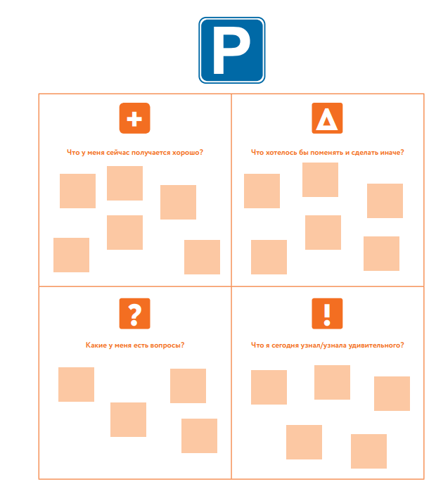 | 1.Подведение итогов  2.Рефлексия  «Парковка»  3.Обобщение знаний | 10 | 1.Выставка  2.Опрос  3.Беседа

